
健峰企管
總公司：(03)4276555 課程連絡：分機 202 陳美裡
傳 真：(03)4272550 Email:lee@vigorman.com.tw

創意思考-創新思維的工具與方法
上課地點：高雄市前金區中正四路215號3樓 (中國文化大學推廣教育部)

?#?? !!


一、前言：
思維模式是人們在思維過程中形成的一種相對固定的形式，能影響人們分析與解決問題的行為和結果。在實際工作過程中，我們都需要運用思維模式去解決各種問題，但卻常遇見許多難題：
 思維不完整，在解決問題時難以作全面思考
 偏重於邏輯思維，容易造成決策緩慢死板
 偏重於發散思維，雖處事靈活、決策快，但風險大……
科學規範的思維導圖訓練，不僅可以大大提高學習者的形象思維能力，另一方面也有助於培養左右腦協同思考，這種全腦思維方式可以讓學習者智慧倍增，更加創造性地應對學習、生活和工作的挑戰。
二、課程目標：
針對人們對創新思維的迷惑，通過豐富的案例分析和大量的思維訓練，使企業和個人系統學習創新思維的基本理論、方法工具和訓練模式，迅速將創新思維應用於工作和學習之中。
✓ 幫助團隊成員找到解決問題的良方而快速提升工作效率。
✓ 學會邏輯性地思考問題
✓ 培養思維發散性靈活性
✓ 掌握快速處理巨量資訊的方法
✓ 開發右腦潛能，提升想像力和創造力。
叁、課程大綱：
一、何謂創新思維 六、 管理者的認知障礙
二、創意思維的殺手 七、 思維創新需要的能力
三、我們思維的3個敵人 八、 思維創新的前提:質疑
四、 創新思維的8大障礙 九、 創新思維的視角變換
五、 創新思維的8方法 十、 平行思維的工具-6頂思考帽
講  師 | 徐崇銘 顧問  專長： • 連鎖加盟專賣店的經營管理 •商圈調查分析與市場品牌定位  • 經銷商、代理商、分公司之經營管理訓練與輔導規劃。
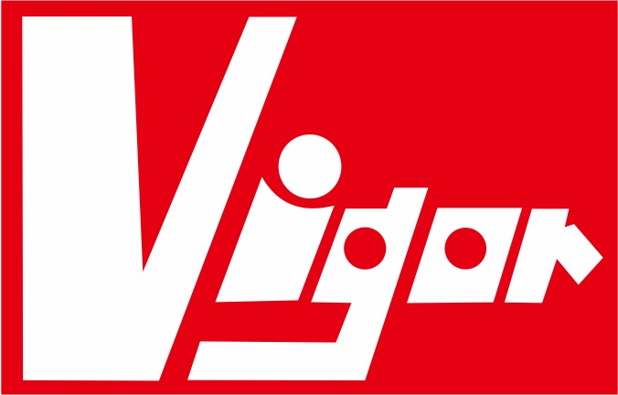
健峰企管
總公司：(03)4276555 課程連絡：分機 202 陳美裡
傳 真：(03)4272550 Email:lee@vigorman.com.tw

創意思考-創新思維的工具與方法
上課地點：高雄市前金區中正四路215號3樓 (中國文化大學推廣教育部)
課程日期 : 2018年10月11日(四)
報 名 表
公司名稱
聯 絡 人 |  | 手 機
電 話 |  | 傳 真
E-MAIL
發票地址 |  | 統一編號
參加人員1 |  | 手 機
部 門 |  | 職 稱
E-MAIL |  | 餐 點 | □葷 □素
參加人員2 |  | 手 機
部 門 |  | 職 稱
E-MAIL |  | 餐 點 | □葷 □素
參加人員3 |  | 手 機
部 門 |  | 職 稱
E-MAIL |  | 餐 點 | □葷 □素
繳費方式 | □現場繳費 □ 即期支票 □ 匯款  匯款帳號：012-12-601719800 安泰銀行-中壢分行  支票抬頭：健峰企業管理顧問股份有限公司(劃線並禁止背書轉讓)
參加辦法 | 每人新台幣3000元(含稅、講義、午餐、點心、茶水…等費用)  健峰企管會員公司享有8折優惠  4人同行1人免費(3送1)；7人同行2人免費(5送2).  ★ 修完全部課程合格者，本公司頒予結業證明  ★ 人員若有變更者請於開課前三日通知，敬請配合，謝謝！  ★ 第2.3項，僅擇一適用，優惠方案不得同時使用。

